**基于AI的眼疾辅助诊断系统**

**系统需求文档**

**班 级：** 30141802

**姓 名：** 梁瑛平

**学 号：** 1120182525

**日 期：** 2021.1

**目录**

**1** **版本信息 3**

**2** **项目概述 3**

2.1 系统简述 3

2.2 软件设计目标 3

**3** **项目可行性分析 4**

3.1 问题描述 4

3.2 问题分析 4

**4** **系统功能 5**

**5 系统模型图 6**

**6 领域模型 7**

# 版本信息

|  |  |  |  |
| --- | --- | --- | --- |
| 版本号 | 审核人 | 修订日期 | 修订内容 |
| V1.0 | XXX | 2021.1 |  |
|  |  |  |  |
|  |  |  |  |

# 项目概述

## 系统简述

本产品是一个可以自主部署的云端医疗辅助系统。系统以基于计算机视觉的图像分割算法为核心，利用人工智能完成眼部视盘区域的识别勾画并提供视盘区域的特征来辅助医生进行诊断。有完整的模型构建、后端架设和前端访问功能。

## 软件设计目标

软件设计目标有：

1. 提供一个医生可进入的WEB平台，使眼科医生可以使用可视化界面进行登录和操作，能够上传眼部CT图像并查看可视化结果。
2. 提供图像分割模型的预测接口，并在云端服务器实现模型的推理和相关特征的计算。
3. 提供病患的历史诊断记录接口，并进行数据的可视化。

# 项目可行性分析

## 问题描述

专业的、有丰富经验的医生资源少，好的医疗资源集中等问题，让很多病患看病难、求医难，并且往往存在着中小医疗机构专业医生资源不足的问题。特别是专业的眼科检查需要训练有素的眼科医生，这就导致在眼科检查中可能出现漏检、误检的现象。

## 问题分析

针对上述痛点，AI技术是解决基层常见眼底疾病筛查能力缺乏的有效手段。在信息化基础上，AI技术可促进眼科分级诊疗，有效解决基层常见眼底病筛查能力缺乏的问题。通过专业医生对数据进行标注、人工智能针对标注数据集进行学习，得到的模型能够媲美专业医生，从而对眼部疾病进行有效的筛查和对医疗人员的专业辅助。

因此我们基于PaddlePaddle深度学习平台，对FastSCNN图像分割算法进行复现，并基于Flask开发后端接口、基于VUE开发前端应用，实现了对眼部CT图像病灶的自动分割。

# 系统功能

## 上传图像

医生或者其他医疗人员可以注册登录网页，查看患者信息并上传患者眼部CT图像。

## AI自动分割

在服务端接受上传的图像，并使用训练好的AI模型对图像进行自动分割和特征计算。

## 结果可视化

在WEB端显示分割结果、特征值和患者历史数据。

# 系统模型图

## 功能分解图

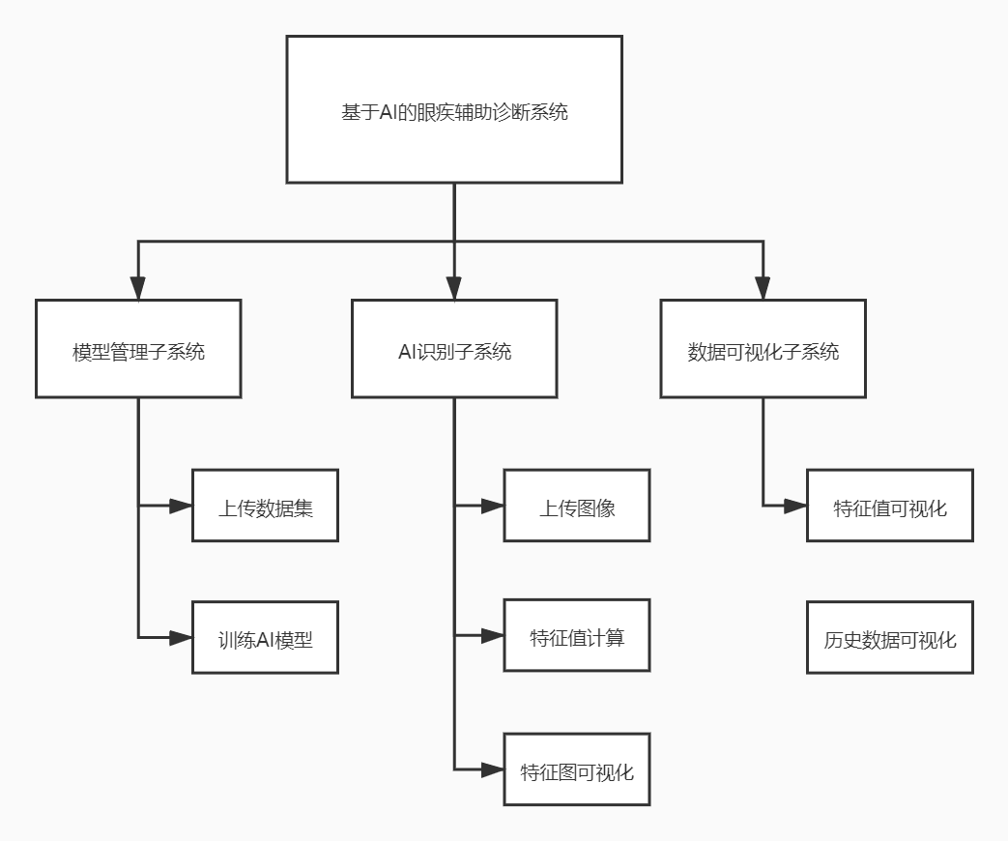

## 用户权限图

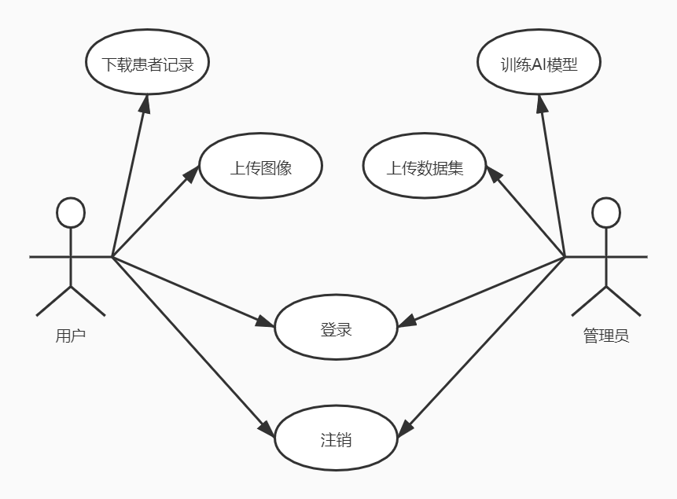

## 软件运行截图：

1. 操作流程提醒：

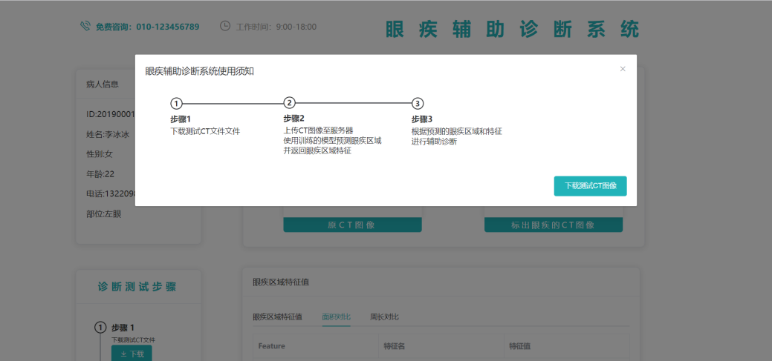

1. 下载样例数据：

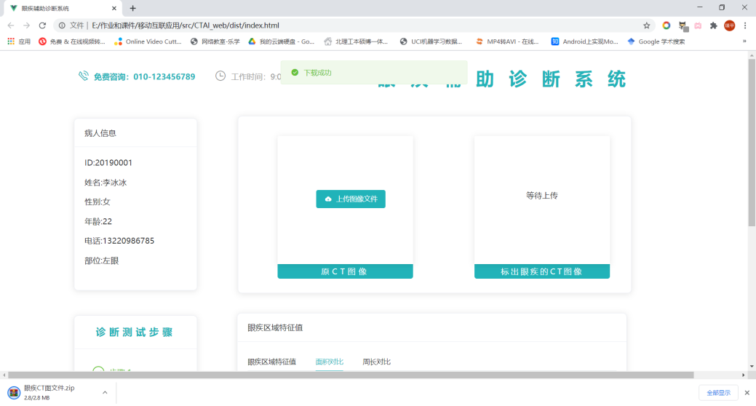

1. 上传图像：

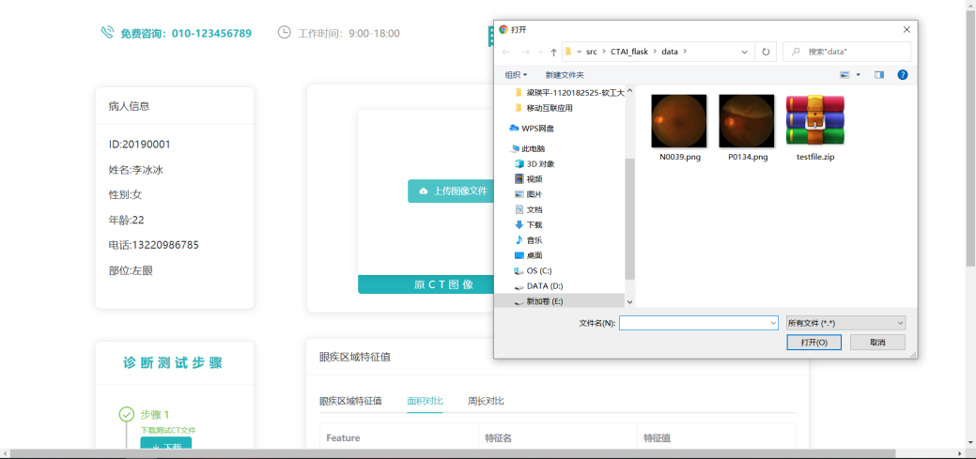

1. AI模型推理（后端）：

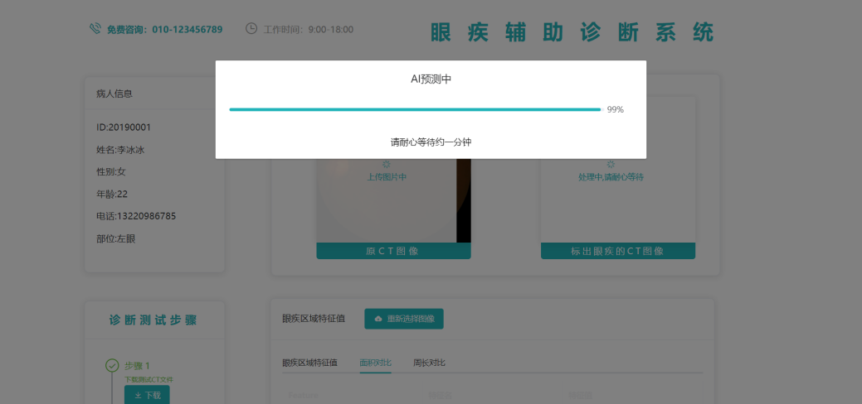

1. 分割结果可视化：

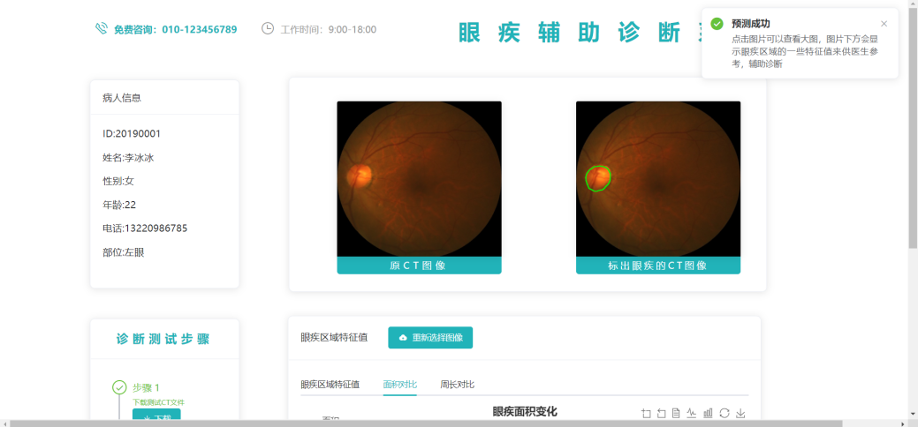

1. 特征值显示：

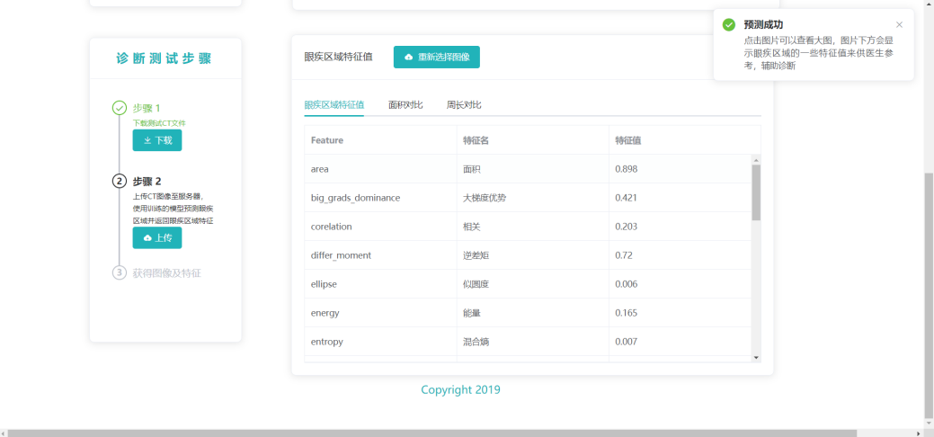

1. 历史数据可视化：

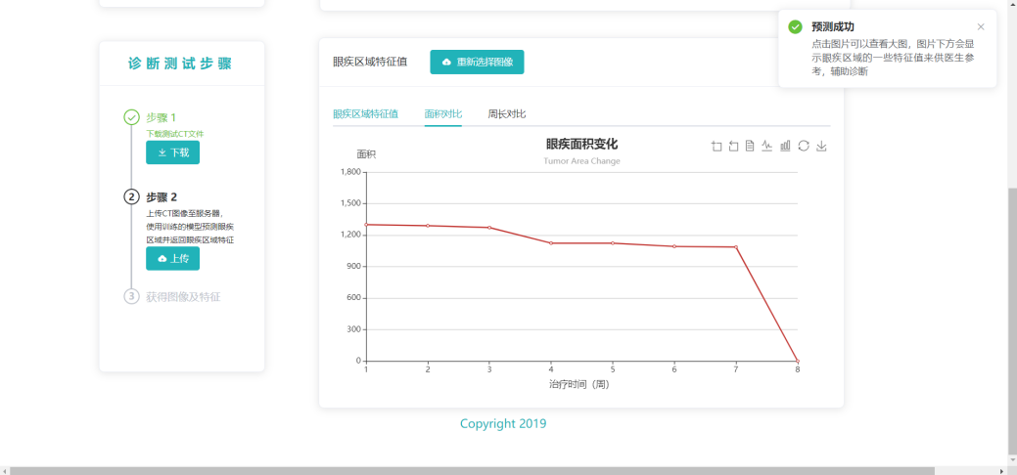

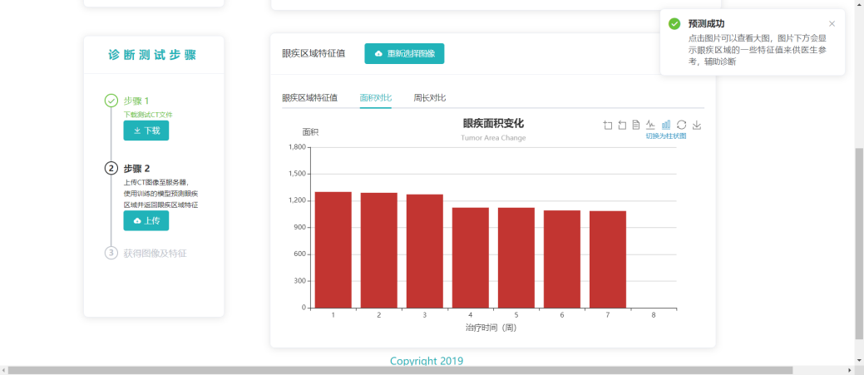

# 领域模型

## 产品类图

## 产品类图

## 产品包图

## 项目包图

## 产品活动图

